|  |
| --- |
| МИНОБРНАУКИ РОССИИ |
| Федеральное государственное бюджетное образовательное учреждение высшего образования **«МИРЭА − Российский технологический университет»**  **РТУ МИРЭА** |

**Институт информационных технологий (ИИТ)**

**Кафедра практической и прикладной информатики (ППИ)**

**ОТЧЕТ ПО ПРАКТИЧЕСКОЙ РАБОТЕ**

по дисциплине «Моделирование бизнес-процессов»

**Практическое занятие № 4**

**Задание №** 1**- №** 5

|  |  |  |  |
| --- | --- | --- | --- |
| Студент группы ИНБО-01-17 | *ИКБО-11-22 Гришин Андрей Валерьевич* | (подпись) | |
| Преподаватель | *Шендяпин А.В.* | (подпись) | |
| Отчет представлен | «05» октября 2024г. | |  | |

Москва 2024 г.

**Цель занятия:** ознакомление с функциональными возможностями программного обеспечения по созданию бизнес-моделей (процессов, осуществляемых различными сотрудниками и отделами организаций (предприятий, учреждений)) в методологии IDEF0.

**Постановка задачи:**

1. Построить дерево узлов процесса
2. Построить контекстную диаграмму, детализацию контекстной диаграммы, детализацию одного из процессов, согласно выданному варианту, внеся данные об Авторе и проекте.
3. Сформировать таблицу, где необходимо указать все Входы, Выходы, Механизмы и Управление

**Результат работы:** построенные и сохраненные в файле текстового формата дерево узлов процесса, структурнофункциональная диаграмма бизнес-процесса, таблицы, представленные преподавателю в конце практического занятия (форма отчета размещена в СДО).

**Ход работы:**

Создано дерево узлов процесса:

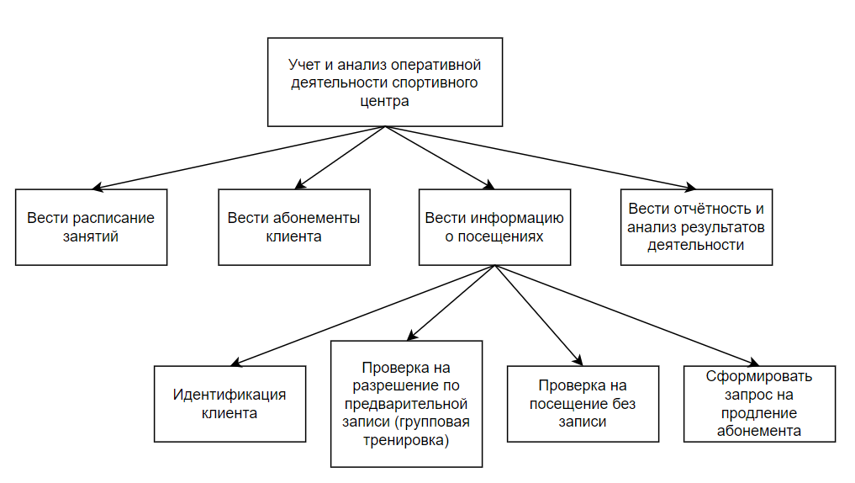

Рисунок 1 – Дерево узлов процесса

Создана контекстная диаграмма:

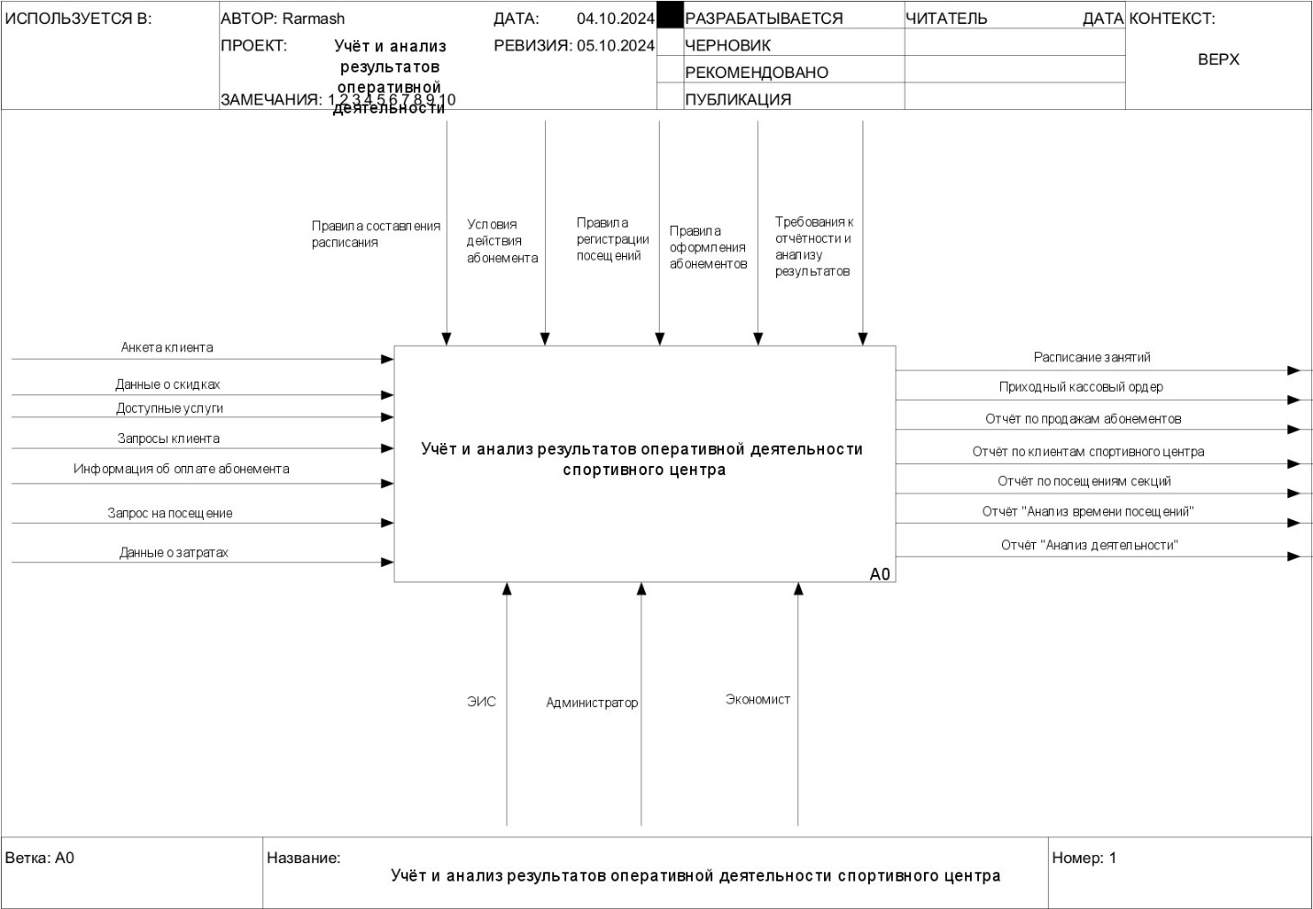

Рисунок 1 – Контекстная диаграмма

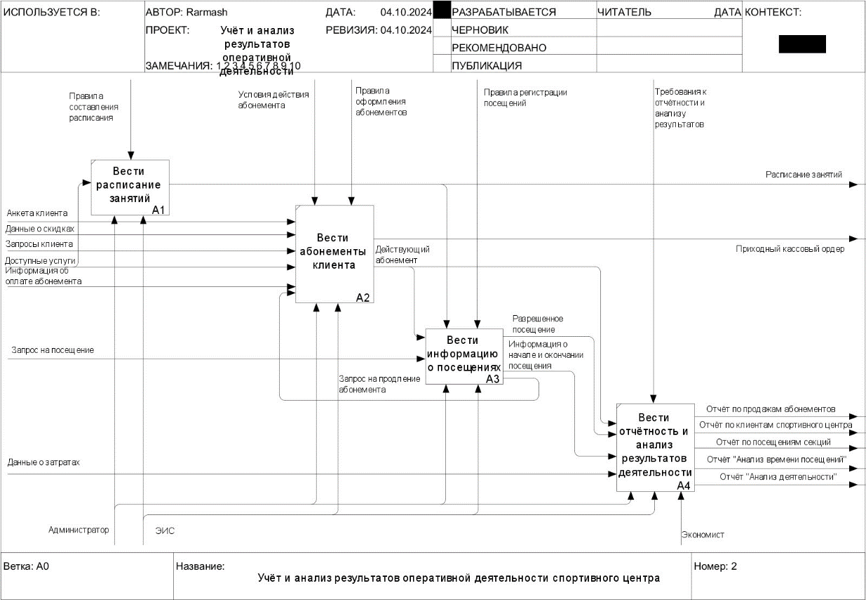

Рисунок 2 – Декомпозиция процесса A0

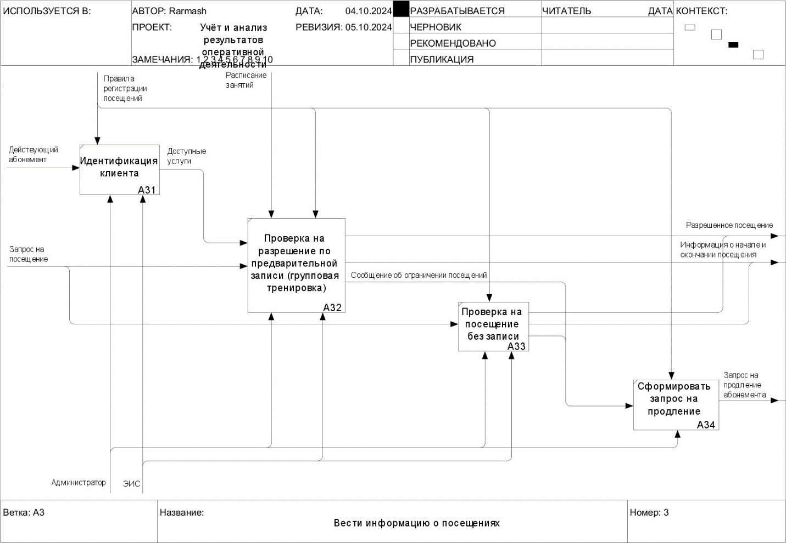

Рисунок 3 – Декомпозиция процесса A3

Были сформированы таблицы:

*Таблица 1 – Элементы нотации IDEF0*

|  |  |  |  |  |
| --- | --- | --- | --- | --- |
| **Наименование диаграммы/код** | **Элемент нотации IDEF0** | | | |
| **Вход** | **Выход** | **Механизм** | **Управление** |
| A0 Учет и анализ оперативной деятельности спортивного центра | Анкета клиента/I1  Данные о скидках/I2  Доступные услуги/I3  Запросы клиента/I4  Информация об оплате абонемента/I5  Запрос на посещение/I6  Данные о затратах/I7 | Расписание занятий/O1  Приходный кассовый ордер/O2  Отчёт по продажам абонементов/O3  Отчёт по клиентам спортивного центра/O4  Отчёт по посещениям секций/O5  Отчёт "Анализ времени посещений"/O6  Отчёт "Анализ деятельности"/O7 | ЭИС/M1  Администратор/M2  Экономист/M3 | Правила составления расписания/C1  Условия действия абонемента/C2  Правила регистрации посещений/C3  Правила оформления абонементов/C4  Требования к отчётности и анализу результатов/C5 |
| A1 Вести расписание занятий | Доступные услуги/I3 | Расписание занятий/O1 | Администратор/M2  ЭИС/M1 | Правила составления расписания/C1 |
| A2 Вести абонементы клиента | Анкета клиента/I1  Данные о скидках/I2  Запросы клиента/I4  Доступные услуги/I3  Информация об оплате абонемента/I5  Запрос на продление абонемента/I8 | Приходный кассовый ордер/O2  Действующий абонемент/O8 | Администратор/M2  ЭИС/M1 | Условия действия абонемента/C2  Правила оформления абонементов/C4 |
| A3 Вести информацию о посещениях | Действующий абонемент/I9  Запрос на посещение/I6 | Разрешенное посещение/O9  Информация о начале и окончании посещения/O10  Запрос на продление абонемента/O11 | Администратор/M2  ЭИС/M1 | Расписание занятий/C6  Правила регистрации посещений/C3 |
| A4 Вести отчётность и анализ результатов деятельности | Действующий абонемент/I9  Разрешенное посещение/I10  Информация о начале и окончании посещения/I11  Данные о затратах/I7 | Отчёт по продажам абонементов/O3  Отчёт по клиентам спортивного центра/O4  Отчёт по посещениям секций/O5  Отчёт "Анализ времени посещений"/O6  Отчёт "Анализ деятельности"/O7 | Администратор/M2  ЭИС/M1  Экономист/M3 | Требования к отчётности и анализу результатов/C5 |
| A31 Идентификация клиента | Действующий абонемент/I9 | Доступные услуги/O12 | Администратор/M2  ЭИС/M1 | Правила регистрации посещений/C3 |
| A32 Проверка на разрешение по предварительной записи (групповая тренировка) | Доступные услуги/I12  Запрос на посещение/I6 | Разрешенное посещение/O9  Информация о начале и окончании посещения/O10  Сообщение об ограничении посещений/O13 | Администратор/M2  ЭИС/M1 | Расписание занятий/C6  Правила регистрации посещений/C3 |
| A33 Проверка на посещение без записи | Запрос на посещение/I6 | Разрешенное посещение/O9  Информация о начале и окончании посещения/O10  Сообщение об ограничении посещений/O13 | Администратор/M2  ЭИС/M1 | Правила регистрации посещений/C3 |
| A34 Сформировать запрос на продление абонемента | Сообщение об ограничении посещений/I13 | Запрос на продление абонемента/O11 | Администратор/M2 | Правила регистрации посещений/C3 |

*Таблица 2 – Типы связей*

|  |  |  |
| --- | --- | --- |
| **Наименование диаграммы /код** | **Наименование потока** | **Тип связи** |
| A0 Учёт и анализ результатов оперативной деятельности спортивного центра | Действующий абонемент | Выход-вход |
| Разрешенное посещение | Выход-вход |
| Информация о начале и окончании посещения | Выход-вход |
| Запрос на продление абонемента | Обратная связь по входу |
| Расписание занятий | Управление |
| A3 Вести информацию о посещениях | Доступные услуги | Выход-вход |
| Сообщение об ограничении посещений | Выход-вход |

*Таблица 3 – Типы объектов*

|  |  |  |
| --- | --- | --- |
| **Элемент нотации IDEF0** | **Наименование преобразуемого потока** | **Тип (информационный, материальный)** |
| Вход | Анкета клиента | Информационный |
| Вход | Данные о скидках | Информационный |
| Вход | Доступные услуги | Информационный |
| Вход | Запросы клиента | Информационный |
| Вход | Информация об оплате абонемента | Информационный |
| Вход | Запрос на посещение | Информационный |
| Вход | Данные о затратах | Информационный |
| Внутренний поток | Действующий абонемент | Информационный |
| Внутренний поток | Разрешенное посещение | Информационный |
| Внутренний поток | Информация о начале и окончании посещения | Информационный |
| Внутренний поток | Запрос на продление абонемента | Информационный |
| Внутренний поток | Доступные услуги | Информационный |
| Внутренний поток | Сообщение об ограничении посещений | Информационный |
| Выход | Расписание занятий | Информационный |
| Выход | Приходный кассовый ордер | Информационный |
| Выход | Отчёт по продажам абонементов | Информационный |
| Выход | Отчёт по клиентам спортивного центра | Информационный |
| Выход | Отчёт по посещениям секций | Информационный |
| Выход | Отчёт "Анализ времени посещений" | Информационный |
| Выход | Отчёт "Анализ деятельности" | Информационный |

**Список использованных источников и литературы:**

1. Кравченко, А. В. Моделирование бизнес-процессов : учебное пособие / А. В. Кравченко, Е. В. Драгунова, Ю. В. Кириллов. — Новосибирск: НГТУ, 2020. — 136 с. — ISBN 978-5-7782-4159-6. — Текст : электронный // Лань : электронно-библиотечная система. — URL: https://e.lanbook.com/book/152364 (дата обращения: 03.09.2024). — Режим доступа: для авториз. пользователей.
2. Назаренко, А. В. Моделирование бизнес-процессов : учебное пособие / А.В. Назаренко, О. С. Звягинцева, Д. В. Запорожец. — Ставрополь : СтГАУ, 2019. — 176 с. — Текст : электронный // Лань : электронно-библиотечная система. — URL: https://e.lanbook.com/book/169727 (дата обращения: 03.09.2024). — Режим доступа: для авториз. пользователей.